ポップ・ハイドアウト
キャラクター設定画集・ゲーム仕様書
Claude Code 制作引き継ぎ用 | 2026年10月
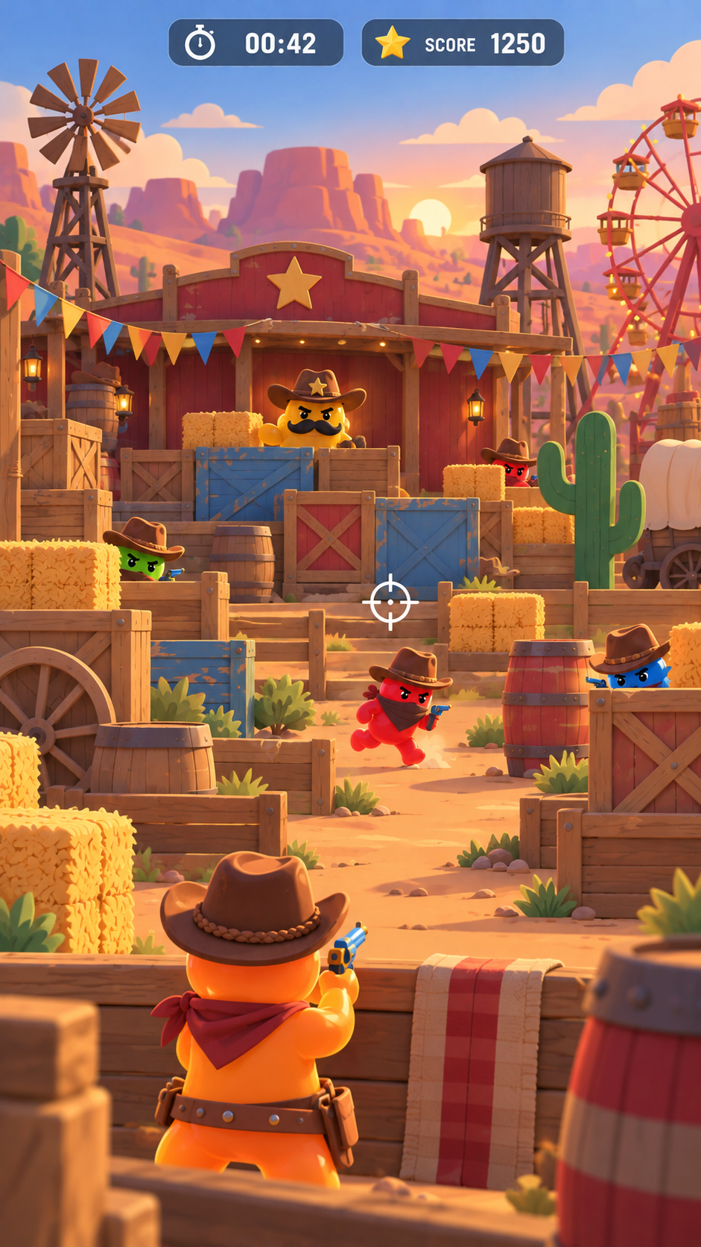
2.5Dの軽量表現を想定した基本プレイ画面案
企画の核：制限時間内に隠れた敵を見つけて撃ち、命中ボーナスで時間をつなぎながら、短い横移動で次のフィールドへ進む片手操作ゲーム。

1 企画概要と確定方針
この資料は、ゲーム制作の共通基準とClaude Codeへの作業指示をまとめた引き継ぎ資料です。
ゲームの面白さは、素早く狙って撃つ操作、物陰に隠れる敵を探す観察、ボーナスで制限時間を伸ばす連続プレイの3点に置きます。見た目は親しみやすい西部劇風の2.5D。実装は軽さを優先し、写真のようなリアル3Dを目標にしません。
項目 | 決定内容 | 実装メモ
画面・操作 | 縦画面、片手操作。押す・ドラッグ・離すで照準と発射。 | HUD上は誤射しない。タップだけでもその位置へ撃つ。
命中 | 指を離した瞬間に発射、即時命中判定。 | 見た目に短い弾道を出し、当たり判定はヒットスキャン。
時間 | 全体制限時間制。命中・精密・コンボ・ボスで加算。 | 時間やボーナス量は後から調整できる値にする。
エリア | 3〜5種類を想定。最初の試作は3種類。各10〜20秒。 | 初期値15秒、調整可能。物の数は増やさず配置を変える。
切り替え | 0.8〜1秒で横スライド。プレイヤーも走る。 | 移動中は時間・射撃を停止し、短い足音を鳴らす。
難易度 | 敵の数・隠れ方・出入り・移動で上げる。 | 後半でもステージを混雑させない。
画風 | やさしい2.5D、簡素な形とマットな質感。 | 高精細3D、重い透明表現、複数動的ライトを避ける.

開発時に仮置きする値
全体の初期制限時間、敵ごとの出現間隔、時間ボーナス量は未確定です。まず調整可能な設定値にして試作し、Claude Codeは質問で作業を止めず、仮値を記録して動く形まで進めます。

2 プレイ画面と操作
基本画面：手前の小さなプレイヤー越しに広いフィールドを見る
入力 | 動作 | 注意点
画面を押す | 押した位置を起点に照準操作を開始 | ゲーム領域内ならどこでも開始可能
指を動かす | 照準を移動 | 照準は指先より少し上に表示して隠れを防ぐ
指を離す | その瞬間に発射・即時命中判定 | 発射音、短い弾道、敵の反応で手応えを出す
軽いタップ | タップ位置へ照準を合わせて発射 | 動かない標的を直感的に撃てる
HUDを押す | ボタンの操作のみ | 照準入力・誤射を無効にする

画面構成は、上部に残り時間と得点、中央付近に照準、手前下部にプレイヤー、奥に敵と遮蔽物を置きます。敵は小さくし過ぎず、色と輪郭で背景から区別します。

3 フィールド設定と切り替え
フィールドは少数の基本レイアウトを使い、難しさは敵の行動で調整します。
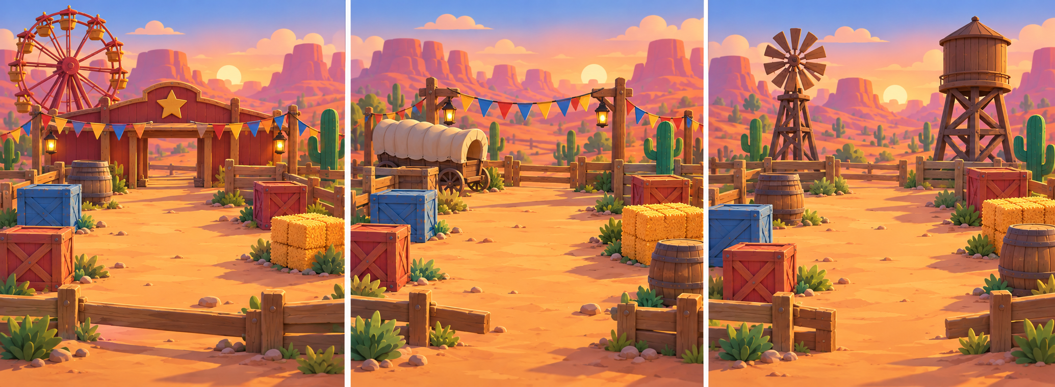
初期フィールド案：入口、幌馬車通り、水塔脇。遮蔽物の密度は同程度。
初期レイアウト | 目印 | 敵の隠れ場所
入口 | 赤い売店と星の看板 | 木箱、低い柵、干し草
幌馬車通り | 幌馬車と旗 | 樽、木箱、幌馬車の陰
水塔脇 | 風車と水塔 | 木箱、樽、柵

3つの場所を10〜20秒ごとに切り替えます。初期値は15秒とし、1ステージごとに敵配置や出現タイミングを変えます。追加ステージを無制限に増やす設計にはしません。

切り替え演出
切り替えは0.8〜1.0秒。プレイヤーが右へ走り、カメラと背景が同じ方向にスライドし、次の場所に着いたら敵の出現を再開します。足音は「ザッ、ザッ」と短く鳴らします。移動中はタイマーを一時停止し、射撃判定も止めます。

4 敵の行動と難易度
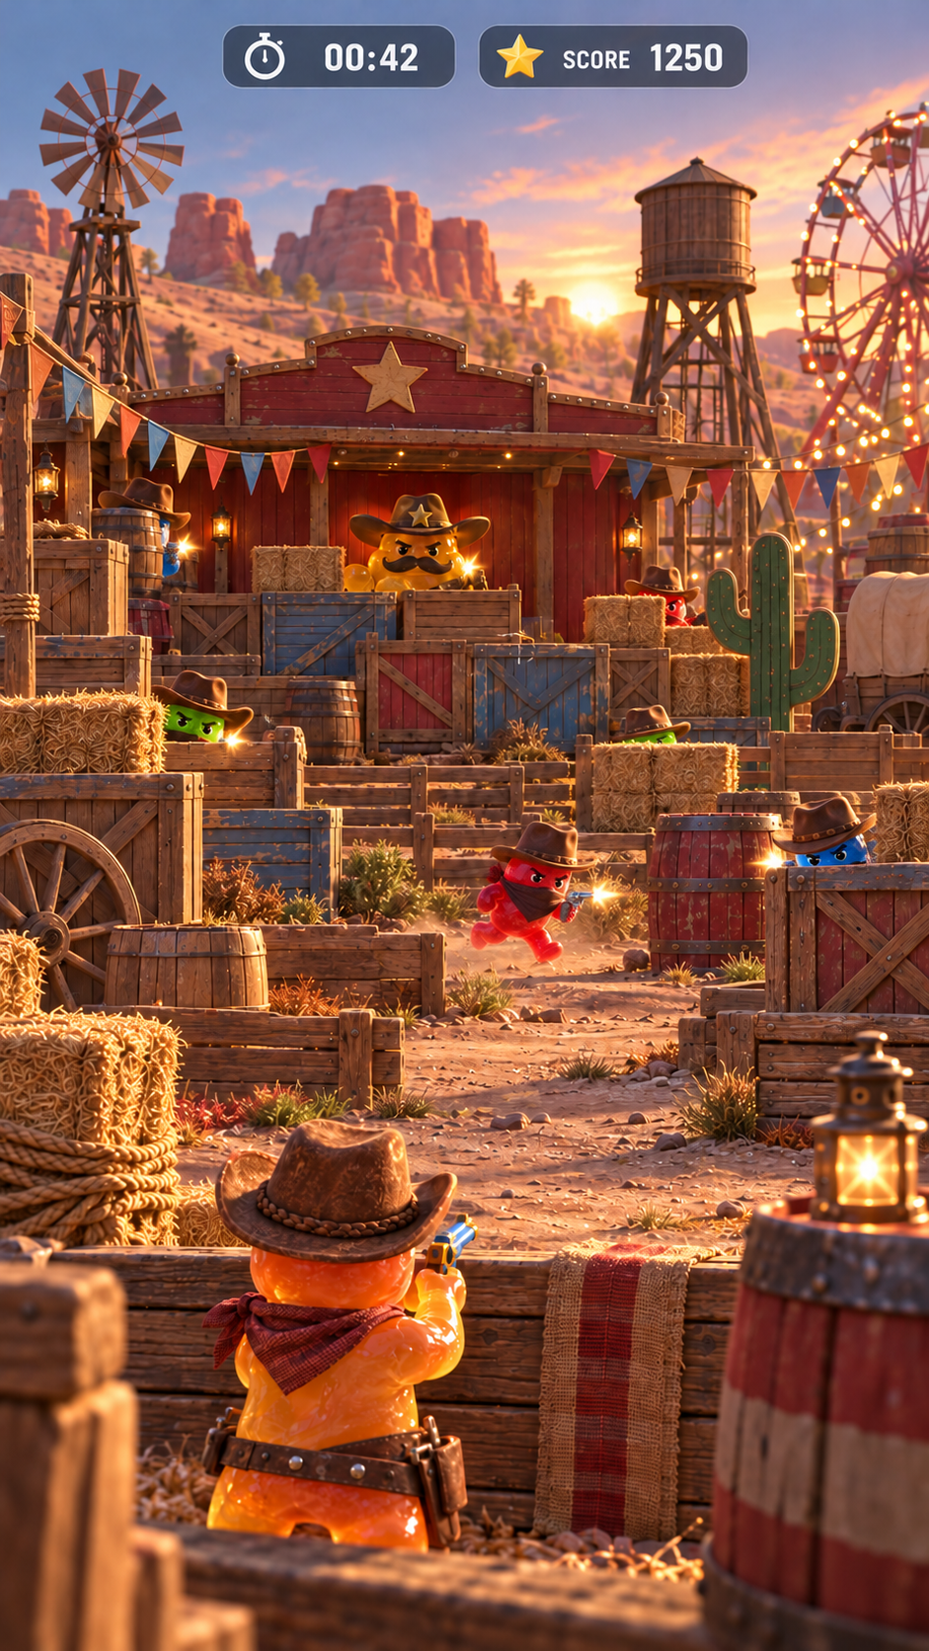
同じフィールドで敵の隠れ方と移動だけを難しくした例
段階 | 敵の行動 | 難しくする要素
序盤 | 顔や体を長めに出す。出現間隔を広くする。 | 少ない敵、読みやすい動き
中盤 | 出る時間を短くする。物陰を移動する。 | 隠れる位置とタイミングの変化
後半 | 少しだけ見せる。別の敵が囮になる。走って横切る。 | 同じ数の遮蔽物の中で注意を分散
ボス | ほかの敵に紛れて部分的に出る。見つけると大きな報酬。 | 完全ランダムにせず、観察すれば見つけられる

難易度上昇の原則：ステージの物や背景の密度を増やさない。敵の隠れ方、見える時間、人数、動きの組み合わせで緊張感を上げます。

5 プレイヤーキャラクター
2人のプレイヤーキャラクター案です。実際のゲームでは後ろ姿が多く表示されるため、帽子、首元、ベルト、色の大きな面で背面から見分けられるようにします。下のシートはデザイン参考で、完成済みのアニメーション素材ではありません。

主人公A オレンジのカウボーイ
茶色の帽子と赤いスカーフを持つ、オレンジ色の丸みあるキャラクター。標準キャラクターとして、親しみやすく、遠目にも輪郭がわかるデザイン。
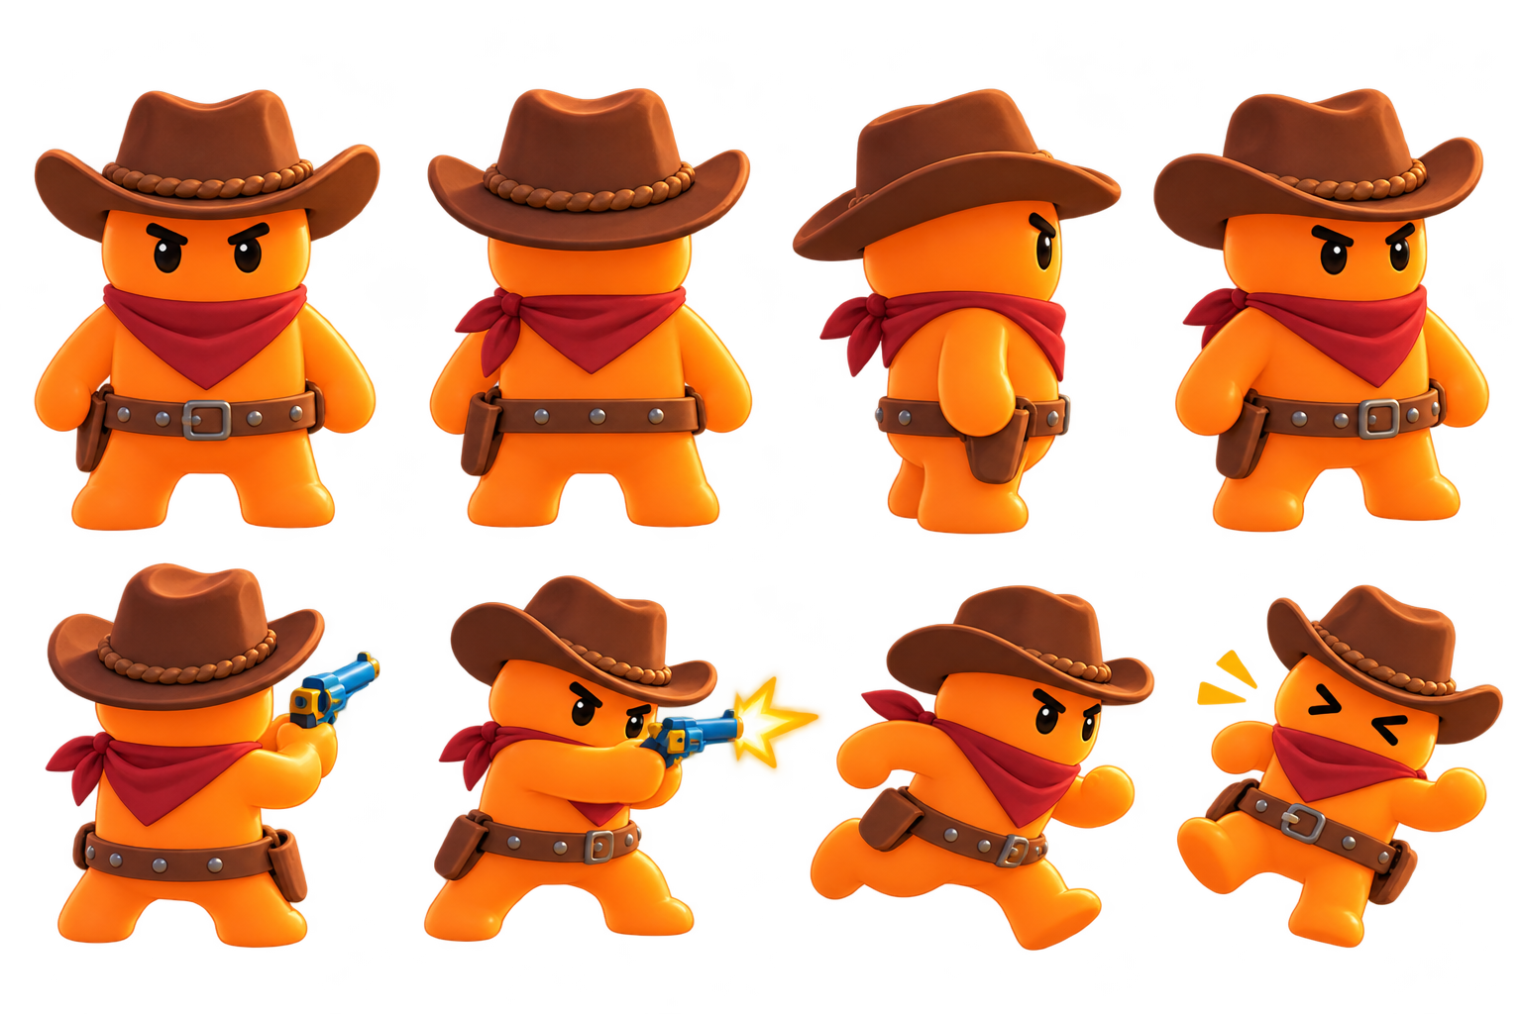
主人公Aの角度・ポーズ案

5 プレイヤーキャラクター 続き

主人公B 青緑のスカウト
薄い色の帽子と黄色いスカーフを持つ、青緑色のキャラクター。主人公Aより軽快な印象にし、色と装備で区別します。初期版ではスキル差を必須にせず、操作テストは同一性能で行います。
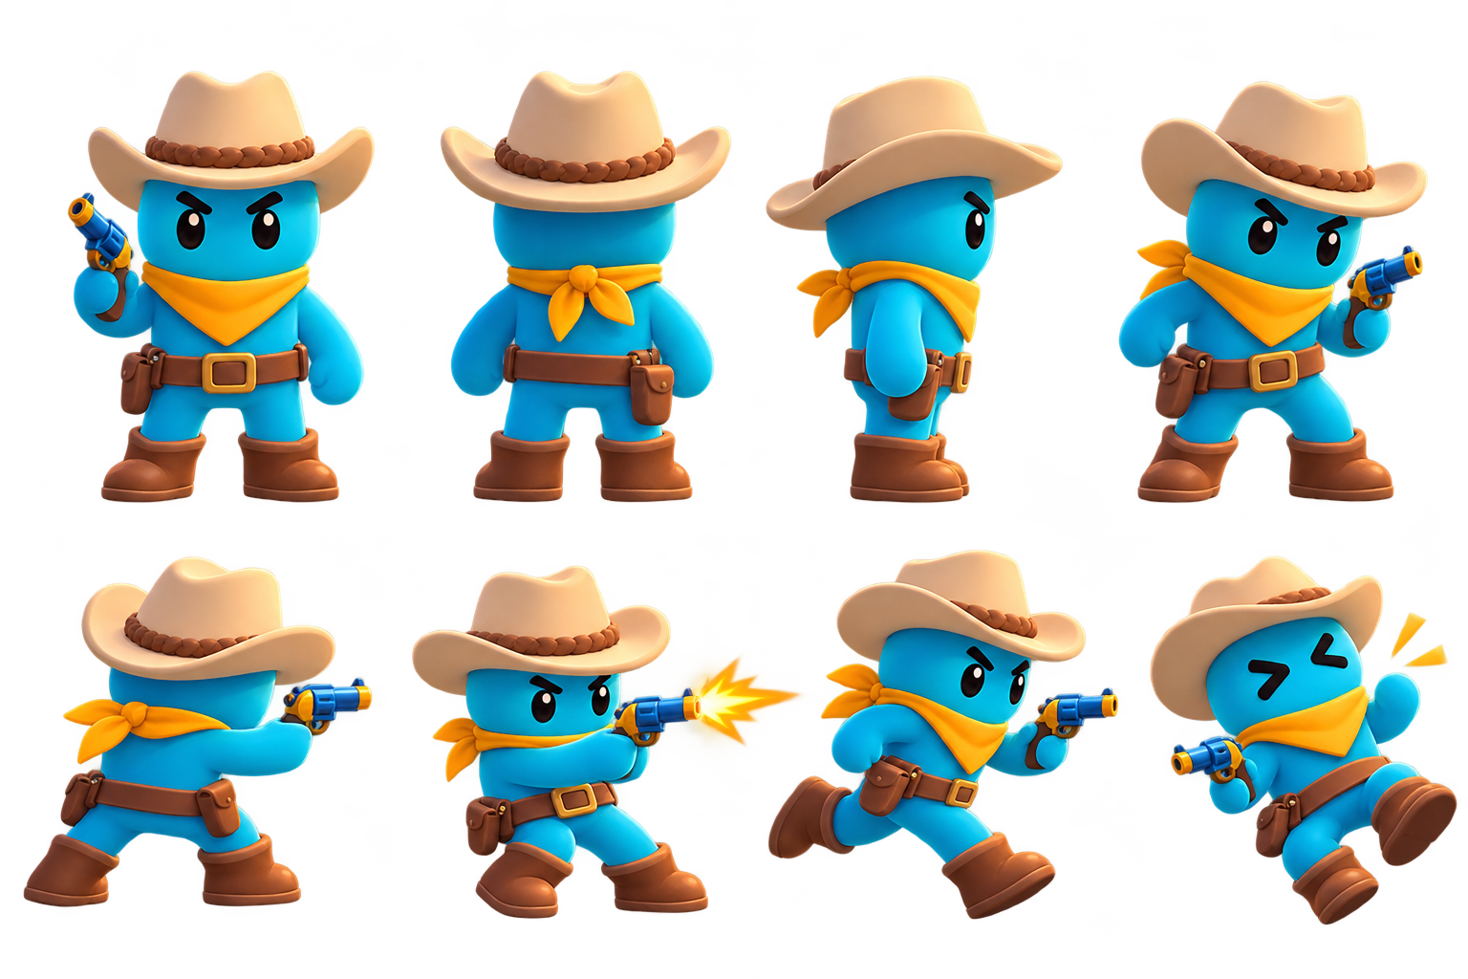
主人公Bの角度・ポーズ案

必要な基本動作
- 背面の待機・照準を構える・発射時の小さな反動
- 0.8〜1秒の横走り移動
- 被弾・失敗時の短いリアクション（プレイヤーに被弾要素を入れる場合）
- 帽子、頭、胴体、腕、手、脚、ベルト、武器を分割する場合は同じ基準位置を使う

6 敵キャラクター
通常敵3種類とボス1体。色だけに頼らず、帽子、スカーフ、輪郭、動きも変えて判別できるようにします。
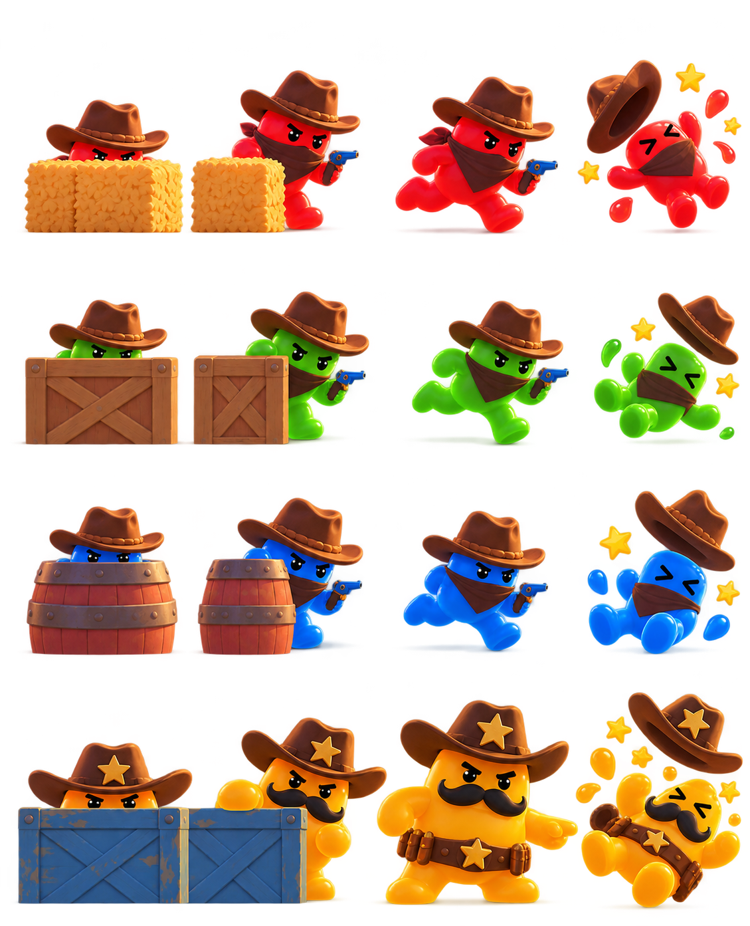
通常敵3種とボスの、隠れる・出る・走る・倒れるポーズ案

敵の役割と行動
種類 | 見た目・性格 | ゲーム内の役割
赤い隠密役 | 赤い体、目元を隠す布、茶色の帽子 | 短くのぞき、すぐ隠れる
緑の俊足役 | 緑の体、低い姿勢 | 遮蔽物の間を走って移動する
青い慎重役 | 青い体、樽などから少しずつ出る | 出現タイミングを遅らせる
金色のボス | 大きめの帽子、口ひげなど強い輪郭 | 通常敵に紛れ、発見・命中時に大ボーナス

撃たれたときは血や傷ではなく、軽い揺れ、へこみ、跳ね、星や色の小さな粒で反応を表現します。

7 武器と発射・着弾表現

武器の原案
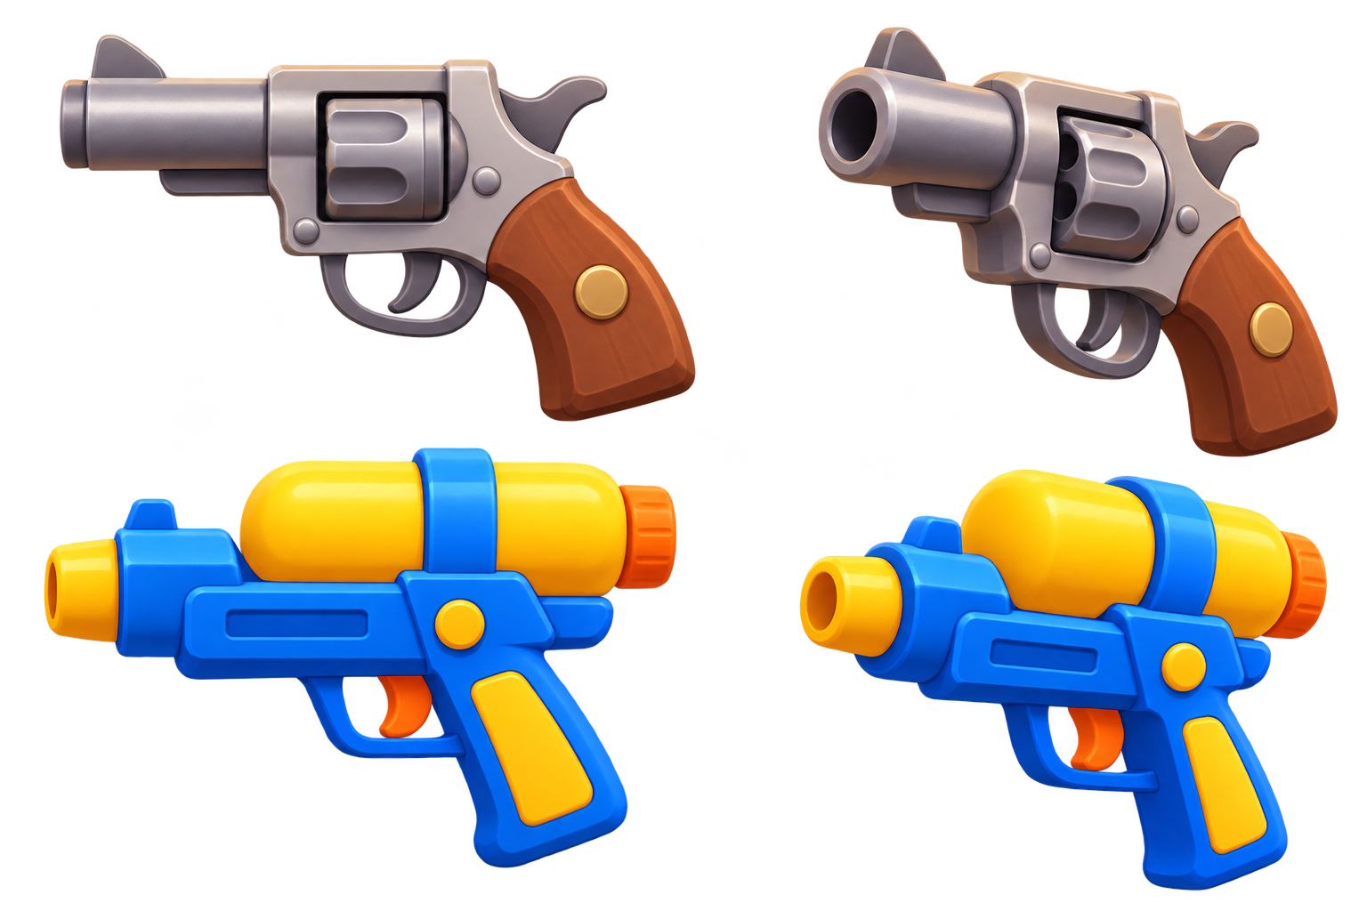
拳銃と水鉄砲の形状案
武器 | 発射表現 | 着弾表現
カウボーイ風の拳銃 | 小さな暖色の閃光、短い弾道、反動 | 小さな衝撃、火花や星を数個
水鉄砲 | 短い青い水流、水滴 | 青い水しぶきと小さな波紋

7 武器と発射・着弾表現 続き
照準と命中判定は2つの武器で共通です。演出と効果音だけで個性を分け、初期版では性能差を設けません。
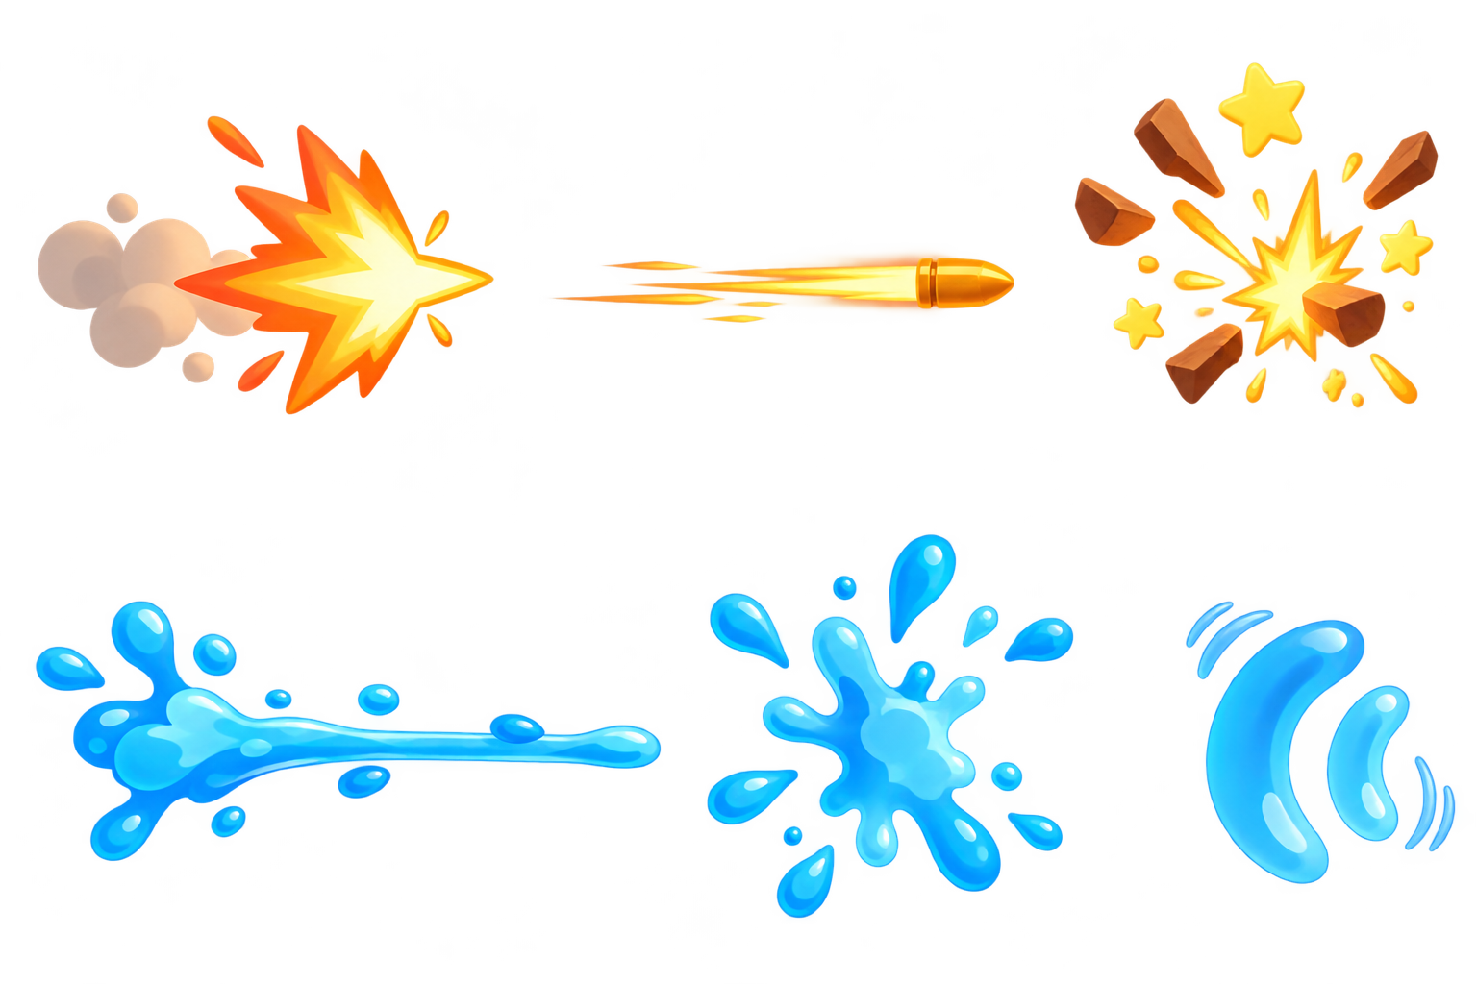
軽量な発射・弾道・着弾エフェクト案
- 弾道の表示は短くし、即時命中の操作感を損なわない。
- エフェクトは少数の形と短い表示時間で作る。
- 連続命中は音程や色の変化で気持ちよさを出し、画面を覆う派手な演出は避ける。

8 得点・時間・報酬
条件 | 報酬案 | 調整方針
通常の命中 | 得点と少量の時間加算 | 連続プレイが続く最低限の支援
連続命中 | コンボ倍率または追加秒数 | 失敗でコンボをリセットするかは試作で検証
正確な射撃 | 精密射撃ボーナス | 照準中央に当てた場合など基準を明確化
ボスの発見・撃破 | 大きな得点と時間加算 | ボスの出現条件と報酬はデータ化

数値はユーザー未確定のため、コードに直接散らさず設定値にまとめます。まずプレイテストできる仮値を入れ、正確な秒数・得点・コンボ条件は後から調整します。

基本ゲームループ
敵を探す → 指で狙う → 離して撃つ → 命中を確認する → ボーナスで残り時間を伸ばす → 10〜20秒後に短いエリア移動 → 次の敵を探す。

9 軽量化と実装方針
画像のような雰囲気を保つために、高精細な3Dモデルを作る必要はありません。固定カメラの特性を活かし、2.5Dの背景と簡易モデル／スプライトを組み合わせます。
要素 | 推奨する作り | 避けるもの
背景 | 少数のレイヤー、描き込み済みの光と影 | 広大な常時描画の3D世界
キャラ | 低ポリゴンまたは切り抜きスプライト | 骨や物理を多数使う高密度モデル
素材 | 少ない共有テクスチャ、マット色と小さなハイライト | 全体を透過させるゼリー素材、巨大テクスチャ
光・影 | 静的な絵やベイク、必要最低限の影 | 複数の動的ライト、重いポスト処理
VFX | 少数の短いスプライト | 大量の粒子・画面全体の発光
ステージ | 画面内に見えるものだけ動作させる | 見えない敵や遠景を常時更新

PCの保存容量とゲームの描画負荷は別の問題です。制作開始時に実際のプロジェクト、エンジン、RAM、GPUを確認し、既存の環境を保ったまま低負荷の試作から始めます。

10 仮想制作チームと引き継ぎ
部署 | 担当 | 成果物・確認
制作統括 | 仕様、優先順位、未決事項、変更記録 | 決定ログ、完成条件、最後の質問一覧
ゲームデザイン | 操作、時間、敵行動、得点、難易度 | 調整値、ルール、プレイテスト項目
アート | キャラ、ステージ、UI、見分けやすさ | 設定資料に沿う軽量な素材
プログラム | 入力、照準、射撃、時間、遷移、保存 | 動作する縦切り試作、変更ファイル一覧
アニメ・VFX・音 | 走る、隠れる、被弾、銃、水、足音 | 軽量な演出と効果音
QA・性能 | 起動、操作、命中、画面比率、負荷 | 再現手順、テスト結果、残課題

制作順序
- 既存プロジェクトの調査と保護
- 操作とゲームループの小さな試作
- 1フィールドで敵の出現・命中・時間ボーナスを完成
- 3フィールド化と0.8〜1秒の移動演出
- 拳銃・水鉄砲の差分と基本エフェクト
- 負荷・操作・エラーを確認して修正
- 未決事項を最後にまとめて質問
各部署の作業後、変更点・確認結果・未解決点を統括役に引き継ぎ、仕様の食い違いを解消してから次工程へ進みます。

11 プレイ画面の追加参考
敵の種類や隠れ方を確認するための追加案です。後半の画面でもステージ物の数は増やさず、敵の行動だけを変えます。
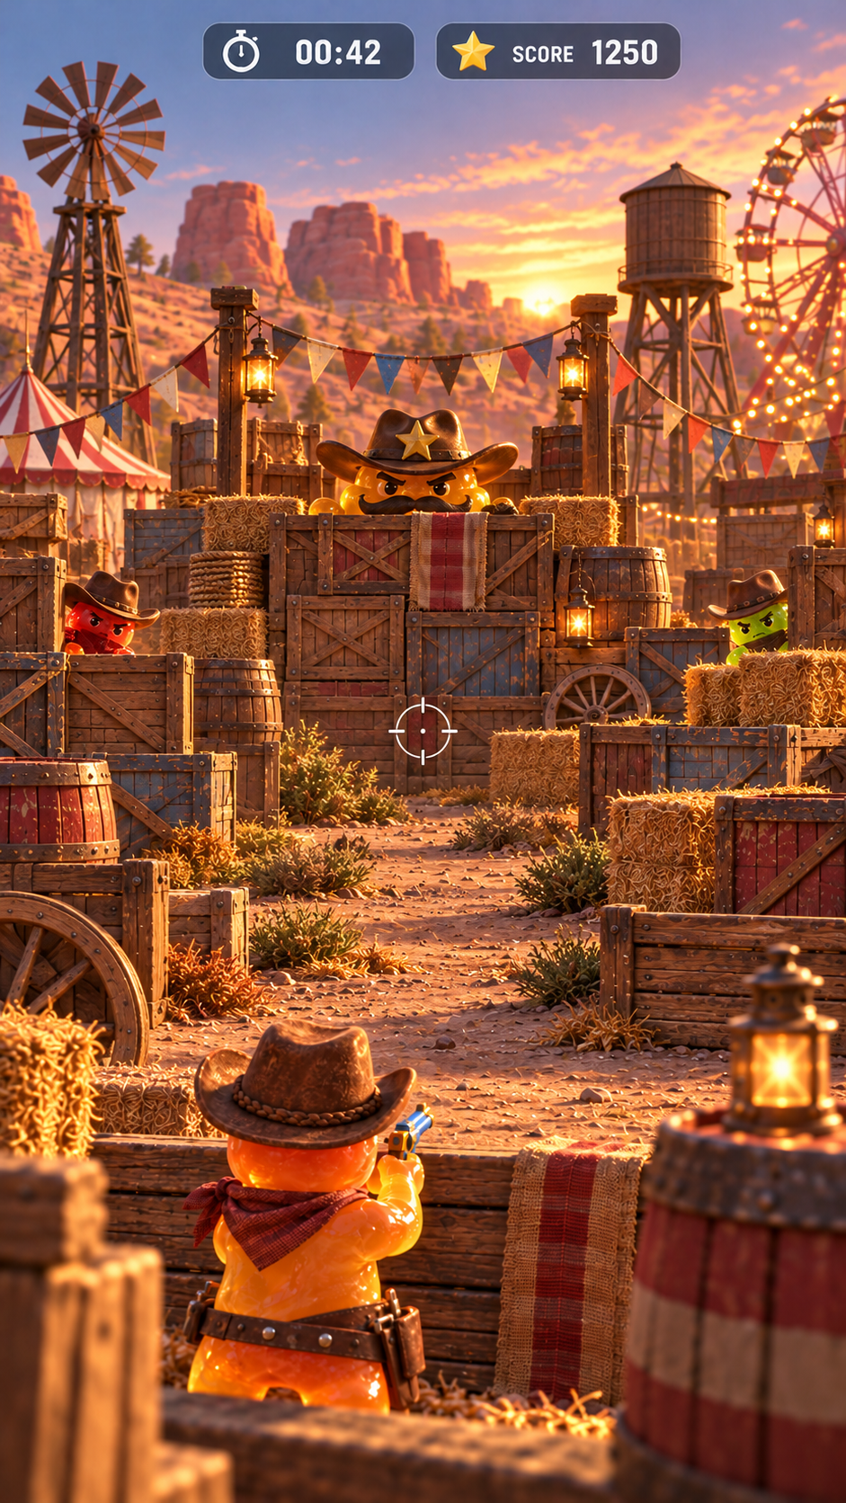
ボス案：中央の遮蔽物から一部だけ見えている
難度上昇案：同じフィールドで敵の隠れ方と移動を変える
これらはイメージ資料です。最終画面のオブジェクト数・敵配置・UIは、軽量な試作で調整します。

12 Claude Codeに渡す指示文
次の文章を指示文として使い、この資料と同梱の画像を添付してください。全文版のMarkdownもスターターパックに入っています。

Claude Codeへの制作指示
以下の設定画集・仕様書と同梱の画像を、ゲーム制作の基準資料として使ってください。

あなたの役割
あなたは制作統括として、一般的なゲーム開発スタジオのように専門部署を分けて考え、作業を進めてください。実在する会社の社名・作品・キャラクター・独自表現を模倣せず、役割分担と品質管理の考え方だけを参考にします。
仮想の制作部署
- **制作統括・ディレクター**：目的、優先順位、仕様変更、完成条件を管理。矛盾や未決事項を記録する。
- **ゲームデザイン部**：操作感、時間制、標的の出現、得点・時間ボーナス、難易度曲線を設計する。
- **アート部**：添付資料に沿ってキャラクター、フィールド、UI、色、読みやすさを統一する。
- **プログラム部**：入力、照準、命中判定、時間、エリア遷移、スコア、データ保存を実装する。
- **アニメーション・VFX・サウンド部**：出現・隠れる・走る・被弾、発射・着弾・足音を軽く実装する。
- **QA・パフォーマンス部**：操作、当たり判定、画面比率、負荷、エラー、既存機能への影響を確認する。
各部署は、作業前に受け取った仕様と依存関係を確認し、実装後は変更内容、確認方法、未解決点を制作統括へ返してください。制作統括は重複実装や仕様の食い違いを整理し、最終判断を一元化してください。

作業の進め方
- **既存プロジェクトを調査**し、エンジン、使用言語、起動方法、現状の画面、未完了機能、テスト手段を確認する。プロジェクトの場所やエンジンを推測で置き換えない。
- **既存データを保護**する。既存ファイルや大きなフォルダを削除・一括移動しない。破壊的変更が必要なら、先にバックアップまたは復元可能な変更方法を用意する。
- 設定画集を参考に、まず**軽量な縦画面のプレイ可能な試作**を作る。高精細な3Dモデルの完成を待たず、2.5D・簡易モデル・スプライトで操作とゲームループを検証する。
- 画面を押す、ドラッグする、指を離して撃つ、命中する、ボーナスで時間が増える、10〜20秒ごとに短くエリアが切り替わる、という縦切りの遊びを最後まで動かす。
- 実行・テストし、エラーを修正する。変更したファイル、実行したコマンド、結果、残る制約を報告する。
- **確認質問は作業の最後にまとめて提示**する。途中で質問して作業を止めない。妥当な可逆的仮定を置いて先へ進み、仮定は `ASSUMPTIONS.md` 等に記録する。進行を止めるほど重大な不明点があっても、まず安全で後から変更できる仮設定を使って、レビュー可能な試作まで仕上げる。

ゲーム仕様
- 仮称：ポップ・ハイドアウト。縦画面、片手操作のカジュアルな標的シューティング。
- プレイヤーは画面手前に小さく見える背面視点。奥に広いフィールドがあり、敵が物陰から出たり隠れたりする。
- 画面のゲーム領域を押した位置から照準操作を始め、指を動かして狙う。指を離すと即座に発射し、命中は即時判定（ヒットスキャン）する。軽いタップならその位置を狙って発射する。
- 指先で照準が隠れないよう、照準マークを指先より少し上に表示する。HUD操作中は誤射しない。
- 制限時間内に標的を撃つ。連続命中、正確な射撃、ボス発見・撃破などで得点と時間ボーナスを得る。ボーナス値は後で調整できるデータにする。
- フィールドは3〜5種類を想定。最初の試作は3種類でよい。各エリアは10〜20秒ごとに切り替え、初期値は15秒として調整可能にする。
- ステージ移動は0.8〜1.0秒。プレイヤーが横に走り、カメラと景色も横移動する。短い「ザッ、ザッ」という足音を付ける。移動中はゲームタイマーと射撃判定を止める。
- ステージを進めても背景物や遮蔽物の数を増やさない。難易度は敵の人数、顔の出し方、隠れる時間、出現位置、移動・逃走の動きで上げる。
- 敵は通常3種類＋ボス1体。通常敵は隠れる・のぞく・移動する・走って逃げる。ボスは他の敵より見つけにくいが、不公平な完全ランダムにはしない。
- 武器はカウボーイ風の拳銃と水鉄砲。照準・命中ルールは共通で、演出を変える。
- 拳銃は小さな発射光・短い弾道・控えめな着弾。水鉄砲は短い水流・水滴・水しぶき。敵は軽く揺れる、へこむ、跳ねるなどの反応をする。血や強いグロ表現は使わない。
- キャラクターは色や輪郭で見分けやすくする。各キャラクターの固有スキルや課金は将来候補であり、初回試作に必須ではない。性能差や課金限定能力を勝利条件にしない。

ビジュアルと軽量化
- 画風は添付画像に沿った、親しみやすい西部劇風の2.5D。少し立体的だが、写実的な3D制作は要求しない。
- 低ポリゴンまたは平面スプライト、単純な形、少ないテクスチャ、控えめな不透明ハイライトを使う。透明ゼリー材質、複数の動的ライト、重い影、過剰な粒子、常時の物理シミュレーションを避ける。
- 背景の光や影は可能なら絵に含め、動かす要素だけを分ける。見えない敵や遠景を不要に更新しない。
- 画像生成シートはデザイン参考であり、フレーム位置の揃った完成スプライトシートではない。必要な箇所だけ切り出すか、簡易図形で仮置きし、素材の整列が必要ならその作業を明記する。透明背景を前提にせず、実ファイルを確認する。

完成条件
- 起動してタイトルまたはゲーム画面からプレイを開始できる。
- 画面を押して照準移動、離して発射ができ、画面のUIを誤射しない。
- 敵が複数の隠れ方で出現し、弾が即時判定され、命中反応が見える。
- コンボ・精密射撃・ボスのいずれかで残り時間が加算される。
- 同じ密度の3つのフィールドを短い横移動で切り替えられる。移動中はタイマーが止まる。
- 拳銃と水鉄砲の演出を切り替えられる。
- 低負荷設定を優先し、対象PCで確認可能な方法を用意する。実機性能が未確定なら、負荷を抑えた仮設定と確認項目を提示する。
- 起動・操作・主要ゲームループをテストし、結果を記録する。

最後にまとめて聞くこと
作業を止めずに試作を仕上げた後、未決事項だけを重複なく短いリストで尋ねてください。少なくとも、(1)最終タイトル、(2)全体の初期制限時間、(3)実行先と画面サイズ、(4)3〜5種類のステージの最終数、(5)キャラクター固有スキルを初回版に入れるか、(6)仮画像をどこまで本素材に置き換えるか、を確認します。既に資料で確定している操作・短い遷移・敵主体の難易度調整は再質問しないでください。

